**OZONIOTERAPIA PARA TRATAMENTO EM LACERAÇÃO NA REGIÃO DO TARSO EM EQUINO – RELATO DE CASO**

**Priscilla Menezes de Almeida1*, Ana Luiza Cardoso Monteiro2 ,Luca Santi Engel 1, Bruna Rocha de Oliveira³.**

*1Graduando em Medicina Veterinária – UniBH – Belo Horizonte/MG – Brasil – *Contato: pri_menezess@hotmail.com*

*² Graduando em Medicina Veterinária – PUC MINAS – Betim/MG – Brasil*

*³ Médica Veterinária do Hospital Veterinário do UNIBH - Buritis*

**INTRODUÇÃO**

A cicatrização dos equinos oferece um grande desafio na clínica médica equina. A procura por terapias alternativas é realizada para proporcionar o bem estar animal, levando sempre em consideração o custo beneficio do tratamento, sendo um bom exemplo disso a ozonioterapia.5

Nessa terapia alternativa é utilizado o O3(ozônio) , como um gás altamente volátil com o poder analgésico, germicida, imunomodulador além de promotor de cicatrização tecidual. As formas de utilização são em forma de gás, óleo ozonizado e água.³

Dentre suas diversas formas tópicas, possui o óleo ozonizado, apresentando função antimicrobiana. Alguns exemplares são os óleos de girassol ou oliva.5

Nos equinos, o tratamento de feridas leva um pouco mais de tempo, e diversas vezes a completa e eficiente cicatrização é mais demorada, principalmente pela formação excessiva de tecido de granulação.1,7

O presente trabalho tem como objetivo apresentar um relato de caso sobre o tratamento com ozonioterapia em laceração por corda na região do tarso de um equino, bem como o diagnóstico e resultados obtidos.

**RELATO DE CASO E DISCUSSÃO**

No dia 23 de novembro de 2020, foi recebido no Hospital Veterinário do Unibh uma égua, SRD, com aproximadamente 13 anos, com uma laceração em espiral infectada na região do tarso, com a presença de míiase, a suspeita era de uma laceração por corda, já que o animal encontrava-se amarrado e ao deitar-se acabou se embolando.

Logo na chegada do animal, foi feito uma tricotomia ao redor da ferida para reduzir a contaminação externa. Foi retirado manualmente todas as larvas seguidas de uma limpeza completa da ferida(Fig.1). Logo após o atendimento inicial, foi aplicado Soro antitetânico(1000 UI) pela via SC; Sulfato de Gentamicina(30ml) via IV,SID, por 3 dias; Penincilina(9ml) via IV,BID, por 3 dias; Meloxican e Dipirona sódica(PRADOR), 12ml, via IV, SID, por 3 dias.

Após um exame clínico estático, constatou-se que a ferida tinha uma profundidade considerável, levando a uma suspeita de comprometimento articular, que foi descartada com o exame de radiografia, que mostrou a articulação do tarso em perfeita condição

O método de utilização da ozonioterapia nesse caso, foi a aplicação óleo de girassol ozonizado, diariamente, após a limpeza da ferida com degermante clorexidina 10%. Sendo tratada como ferida aberta com cicatrização por segunda intenção, fazendo a troca de curativo diariamente repetindo o processo de limpeza e aplicação do óleo.

O ozônio tem a capacidade de se espalhar provocando vasodilatação das arteríolas, aumentando o fluxo sanguíneo tecidual, levando então uma maior disponibilidade de nutrientes para os tecidos.6 Já uma outra ação relevante da terapia com ozônio, é o aumento de fibrinogênio local, que é de extrema importâncias nos processos de cicatrização.8 Tratando-se de pele, o ozônio acaba aumentando o transporte do oxigênio e a produção de ATP, auxiliando no quesito da agregação plaquetária, que irá agir de forma mais organizada na reparação tecidual.²

Dentre os comprometimentos teciduais, estão as lacerações, que geralmente são as causas mais comuns de feridas nos equinos,

podendo ser por materiais cortantes, gerando um dano tecidual profundo.4

Esse processo teve a duração de aproximadamente 63 dias até cicatrização completa da ferida.(Fig 2)

No dia da admissão do animal, a ferida (Fig.1) apresentava bordas irregulares e comprometimento profundo, o que é sugestivo de laceração. Houve uma progressão positiva, levando a cicatrização completa da ferida (Fig. 2)

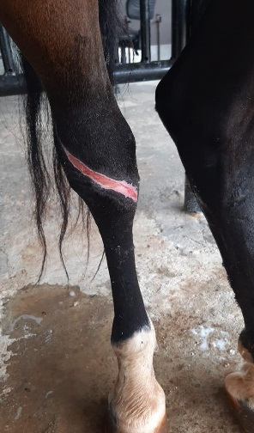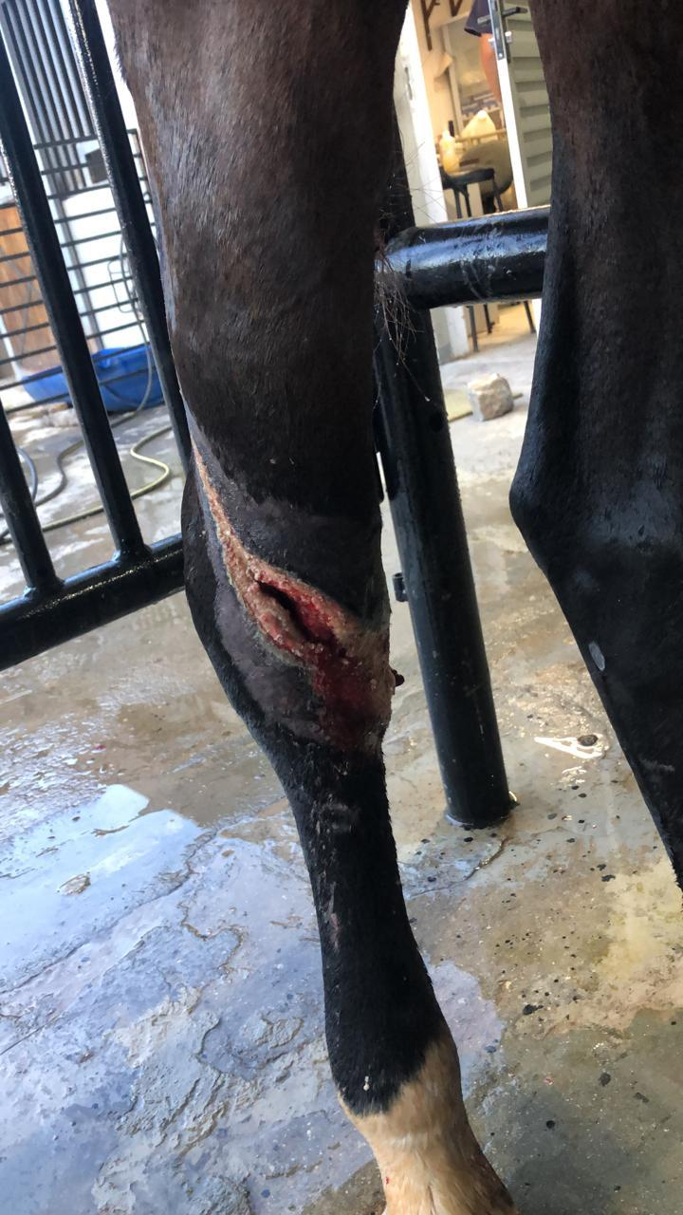

**Figura 1:** Arquivo pessoal **Figura 2:** Arquivo pessoal

**CONSIDERAÇÕES FINAIS**

Visando a melhora significativa no processo de cicatrização da ferida pode-se afirmar que a ozonioterapia nesse caso foi de extrema importância para o sucesso na recuperação do animal.

**REFÊRENCIAS**

1. ASHDOWN, R; DONE, S H. Atlas colorido de anatomia veterinária de equinos. 2. ed. Rio de Janeiro: Elsevier, 2012.
2. GARCIA, C. A. et al. Cura de la piel de um equno com terapia com ozono. Revista CENIC,Ciudad de La Habana, v. 41, 2010, p. 1-6.
3. HADDAD, M.A. Efeitos da ozonioterapia sobre parâmetros clínicos, hematológicos e da bioquímica sanguínea em equinos. 2006. 164 f. Dissertação (Mestrado) – Curso de Medicina Veterinária, Universidade Federal de Viçosa, Viçosa, 2006
4. JÚNIOR, J.O.O.; LAGES, G.V. Ozonioterapia em lombociatalgia. Revista Dor., v. 13, n. 3, p. 261-270, jul. 2012
5. MARQUES, S.A.; CAMPEBELL, R.C. Ozonioterapia em feridas de equinos. REVET - Revista Científica do Curso de Medicina Veterinária – FACIPLAC Brasília - DF, v.4, n. 2, Nov 2017.
6. NETO JCL (2003). Considerações sobre a cicatrização e o tratamento de feridas cutâneas em eqüinos, 2003
7. OLIVEIRA, J.T.C. Revisão sistemática de literatura sobre o uso terapêutico do ozônio em feridas. 2007. 256 f. Dissertação (Mestrado) - Departamento de Enfermagem, Proesa, São Paulo, 2007.
8. RIBEIRO, G et al. Uso tópico de ketanserina na cicatrização de feridas cutâneas induzidas em equinos. Arquivos Brasileiros de Medicina Veterinária e Zootecnia, Belo Horizonte, v. 61,n. 1, p.144-148, jan. 2009